REUNIÓN DE ALCANCE PFC

Fecha: 24/06/2010
Asistentes: José Domingo López
Moisés Rodríguez

Situación Actual

Existencia del proyecto KEMIS con arquitectura cliente-servidor:

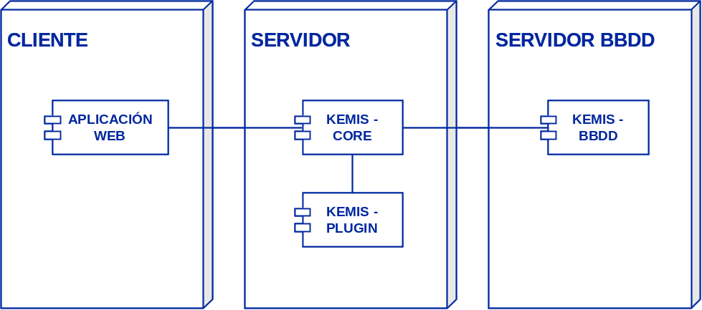

- KEMIS-Plugin: plugin desarrollado para Maven, encargado de ejecutar KEMIS-Core una vez que se han obtenido los informes de las herramientas de medición.

- KEMIS-Core: encargado de realizar la lectura de los diferentes informes generados al ejecutar las herramientas de medición. A partir de estas medidas de calidad se calcularán los atributos básicos de medición y se almacenarán en la base de datos. Luego serán utilizados para calcular los indicadores de calidad de más alto nivel (subcaracterísticas y características).

- KEMIS-Web: una aplicación Web que permite tener acceso remoto a los resultados de las mediciones.

PROYECTO MEDUSAS

Por otro lado, actualmente se está desarrollando el proyecto MEDUSAS, que amplia en parte a KEMIS. Concretamente lo extiende en:

- Lenguajes de programación que analiza: incluye .NET y PHP.
- Características de calidad calculadas: no solo Mantenibilidad, sino también Usabilidad y Seguridad.

La arquitectura del entorno tecnológico para el proyecto MEDUSAS será:

CLIENTE
SERVIDOR
SERVIDOR BBDD
APLICACIÓN
WEB
KEMIS
-
PLUGIN
KEMIS
-
CORE
KEMIS
-
BBDD
CLIENTE
SERVIDOR
SERVIDOR BBDD
APLICACIÓN
WEB
APLICACIÓN
WEB
KEMIS
-
PLUGIN
PLUGIN
-
CORE
MEDUSAS
CORE
KEMIS
-
BBDD
BBDD
VISUALIZACIÓN
MEDUSAS
MEDUSAS

Alcance PFC

El Proyecto Fin de Carrera consistirá en la elaboración de la aplicación Web, para la visualización de los datos obtenidos como resultado de las operaciones de medición y evaluación de la calidad del producto software.

Para ello, se desarrollará un proyecto Java que utilizando los servicios de acceso a datos de MEDUSAS-CORE, sea capaz de representar gráficamente a distintos niveles de detalle los resultados de evaluación de la calidad de los proyectos.

Se partirá como base de la visualización actual que se observa en la siguiente figura:

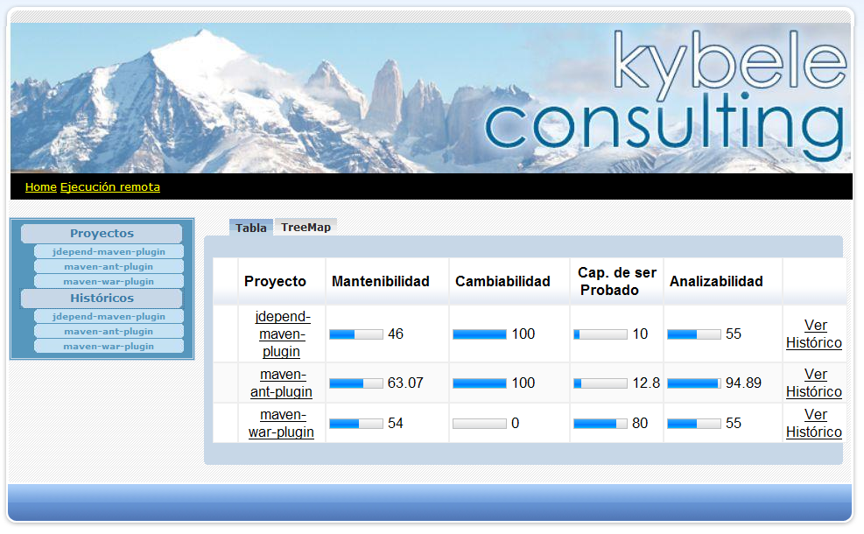

El objetivo será desarrollar una visualización más completa, navegable y configurable según los requisitos del usuario.

De esta manera el PFC puede llamarse:

“Cuadro de Mando para la Visualización de la Calidad del Software Integrado con un Entorno de Medición”

Teniendo por objetivo principal:

- Elaboración de un cuadro de mando para la visualización de la calidad del producto software, integrado con un entorno de medición y que esté basado en la nueva familia de normas ISO 25000.

Y como objetivos secundarios:

- Comprender las actuales normas sobre la calidad del software.
- Investigar sobre las principales formas de visualización de calidad del software.
- Estudiar los principales entornos y medios actuales para la visualización de la calidad del software, así como las librerías gráficas que permiten su implementación.
- Implementar un entorno que permita visualizar la calidad de un producto software de acuerdo a las características de calidad impuestas por la ISO 25000.
- Integrar dicho entorno de visualización con un entorno real de medición de la calidad del producto software.

LIBRERÍAS Y REFERENCIAS

Para la implementación actual se han utilizado algunas de las siguientes librerías:

- Google Visualization API
- JFreeChart
- The JavaScript InfoVis Toolkit
- Protovis
- PlotKit
- iGoogle Tabs

Como tarea del PFC, habrá que profundizar en el estudio de estas librerías e investigar otras que permitan alcanzar el nivel de detalle necesario (las propuestas por Marian).

Por otro lado se debe investigar como base de partida las gráficas que obtiene el entorno de Sonar (muy parecido a lo que nosotros queremos obtener, pero sin una base teórica fuerte).

http://www.sonarsource.org/

TRABAJO A REALIZAR

Para estructurar un poco el trabajo, vamos a detallar los siguientes pasos:

- Elaboración de la primera versión del Anteproyecto.
- Investigación de las librerías a utilizar y de las capacidades de Sonar.

……………………………………………………………..

- Estructurar la memoria del PFC
- Comenzar con la fase de análisis de requisitos de la aplicación.
- Diseño de la aplicación.
- Codificación de la aplicación.
- Fase de pruebas e integración con el modelo de medición.

